

Informe final del Proyecto

*PROPUESTA DE SIMULACIONES DE*

*ITINERARIOS SELVÍCOLAS PARA FAGUS*

*SYLVATICA EN NAVARRA*.

ENTREGABLE:

INFORME FINAL

CLIENTE:

GAN-NIK

CÓDIGO PROYECTO:

2327

FECHA:

30/04/2024



ÍNDICE

1 INTRODUCCIÓN 2

2 METODOLOGÍA 2

2.1 Metodología para los escenarios de monte regular 2

2.2 Metodología para los escenarios de monte irregular 7

2.3 Estadísticos de bondad de ajuste 10

2.4 Escenarios implementados 12

2.4.1 Escenarios de itinerarios productivos. 12

2.4.2 Escenarios de conversión. 12

2.4.3 Escenarios de transformación. 13

2.4.4 Escenarios de no gestión. 14

2.5 Comparación con datos reales: ordenaciones y ensayos de claras 15

3 RESULTADOS 16

3.1 Modelos para la simulación de monte regular 16

3.1.1 Modelo de mortalidad dependiente de la densidad 16

3.1.2 Modelo de mortalidad independiente de la densidad 17

3.1.3 Incremento en área basimétrica individual 18

3.1.4 Modelo de distribución diamétrica 20

3.2 Modelos para la simulación de monte irregular 21

3.2.1 Modelo de simulación de calidad de estación para monte irregular 21

3.2.2 Curva de equilibrio 23

3.2.3 Tarifa de altura y volumen 23

3.3 Ejemplos de escenarios. Comparación con datos reales: ordenaciones y ensayos de claras 26

3.4 Ejemplos de proyecto CO2Fix 27

4 REFERENCIAS 28

# INTRODUCCIÓN

Esta propuesta se realiza a petición de la empresa pública Gestión Ambiental de Navarra para el diseño y simulación de itinerarios selvícolas para *Fagus sylvatica* en Navarra, en al menos cuatro calidades de estación, con el objetivo de evaluar la adicionalidad en cuanto a fijación de carbono de cada uno de ellos con respecto a escenarios de gestión estándar.

# METODOLOGÍA

La evaluación de la gestión forestal como herramienta para contabilizar la cantidad de carbono fijado en los ecosistemas y en los productos extraídos implica contar con modelos que permitan evaluar las relaciones entre los integrantes del ecosistema, además de que puedan predecir la evolución de las distintos integrantes del ecosistema a lo largo del tiempo.

La integración de estos modelos permite simular distintos escenarios que posteriormente se comparan en su papel de mitigación de emisiones de carbono mediante el software CO2Fix (Schelhaas et al., 2004), (Masera et al., 2003).

*nota sobre las abreviaturas:*

*en el texto se utilizan las abreviaturas habituales en dasometría: Dg, (diámetro medio cuadrático en cm), V (volumen por hectárea), Dm (diámetro medio en cm), G (área basimetrica en m²), N (densidad en árboles/ha), Ho (altura dominante según el criterio de Assman)*

## Metodología para los escenarios de monte regular

El esquema de simulación del incremento de biomasa y generación de productos maderables en montes regulares se resumen en los siguientes pasos:

1. La calidad de estación determina la evolución anual en altura-edad
2. Se propone la densidad inicial, para el primer año del modelo. De acuerdo con las recomendaciones del cliente se simulan distintas densidades desde 4000 a 14400 arb/ha para evaluar las distintas calidades y esquemas selvícolas
3. Se propone un calendario e intensidad de las intervenciones
4. Se utilizan los modelos de masa de GoFagus para Dg, V y Dm para simular las variables dasocráticas antes de la clara
5. Para cada año se calcula del distribución diamétrica de la masa antes de la clara y se aplica la intervención propuesta o la mortalidad natural si todavía no se han iniciado las labores selvícolas. Se asume que una vez iniciados los trabajos de gestión, la mortalidad se incluye en las extracciones de madera.
6. Se calcula el incremento diametral de los árboles tras la intervención y sobre estos datos se aplican los diagramas de manejo de densidad de GoFagus para calcular los datos antes de clara del siguiente año.
7. Para el cálculo del volumen de madera destinado a productos de larga duración que requiere el programa CO2Fix se asume un porcentaje fijo, el 75%. Este dato es el porcentaje de madera apta para uso estructural en el estudio de campo del proyecto GOFagus al aplicar la norma MEF/UNE 56546 (Grupo Operativo Fagus, 2023). En cualquier caso, sólo se considera que los árboles pueden destinarse a madera de sierra cuando el diámetro normal supera 20 cm.
8. Para el cálculo de las fracciones de biomasa se emplean las ecuaciones desarrolladas en (Montero et al., 2005), con las siguientes salvedades. En las ecuaciones propuestas falta la correspondiente a la fracción de hojas, se emplea la propuesta por (Bartelink, 1997). Para la ecuación de raíz se emplea la ecuación de (Gertrudix et al., 2012).
9. A partir de los datos del escenario se general el archivo en formato “.co2”. La simulación en monte regular termina en el momento de la corta final, aunque se extiende por defecto a tres turnos para tener una estimación adecuada de la evolución a medio plazo.

Se han modelizado las relaciones entre las variables implicadas en la evolución de los árboles en la gestión de montes regulares, mediante los siguientes modelos:

- **Modelo de mortalidad**: la madera muerta es uno de los apartados a considerar en la contabilización del carbono en ecosistemas forestales. En particular, es uno de los compartimentos incluidos en el programa CO2Fix. También es el importante su modelización para el escenario de “no intervención”. La mortalidad natural en masas forestales se puede dividir entre la debida a la competencia por los recursos (nutrientes, luz, agua…) y la provocada por agentes externos (patógenos, elementos climáticos…). Se pueden describir como dependiente de la densidad e independiente de la densidad. Para simplificar el proceso de cálculo se elabora un modelo de mortalidad dependiente de la densidad y por otra parte se calcula el porcentaje medio de árboles que mueren entre inventarios. El objetivo es comparar ambos valores en las etapas en las que se supone que hay mortalidad natural y proponer como dato de árboles muertos el mayor de ambos. Se trata de contabilizar de una forma sencilla el número de árboles muertos cuando la densidad no alcanza el límite que implica autocompetencia.

* Modelo de mortalidad dependiente de la densidad: a partir de la revisión del estado del arte en este área, se determinó que la aproximación mediante frontera estocástica (SFA, stotchastic frontier analysis, (Aigner et al., 2023) ofrece los mejores resultados en cuanto a propiedades estadísticas de los parámetros, sensibilidad a valores anómalos y facilidad de interpretación(Trifković et al., 2023), (Charru et al., 2012). Para el ajuste se ha empleado el paquete “frontier” del programa estadístico R (Coelli and Henningsen, 2020). Los datos para modelizar se obtienen de las parcelas que presentan mortalidad entre los inventarios IFN3 e IFN4 (“Inventario Forestal Nacional,” n.d.)). El análisis se limita a las provincias del País Vasco, Navarra, La Rioja, Burgos y Huesca, monoespecíficas y con fracción de cabida cubierta (FCC) mayor del 90%.
* Porcentaje de mortalidad independiente de la densidad: se ha calculado la media de árboles muertos entre inventarios como estimación de la mortalidad global. Los árboles clasificados como muertos entre ambos inventarios y el tiempo entre mediciones permite calcular la mortalidad media anual. Se empleado el mismo dato para todas las calidades y edades, bajo la suposición de que esta mortalidad se debe a sucesos azarosos.

- **Calidad de estación**: se ha empleado la relación altura-edad de Ochoa (2000, (Grupo Operativo Fagus, 2023)) y las alturas a los 80 años de 13, 16, 19, 22 y 25 m como índices de sitio, según el citado texto.

- **Relaciones GoFagus**: para generar las variables dasocráticas antes de las intervenciones se emplean los modelos calculados en GoForest: Dg ~ f(N, Ho), V ~ f(Dg, Ho, N), Dm ~ f(Dg, N, G).

- **Programación e intensidad de las claras**: para conseguir la flexibilidad que requiere la evaluación de las múltiples alternativas a estudiar para determinar los escenarios más favorables para la fijación de carbono se ha elaborado un sistema tabular para programar los momentos y la intensidad de las intervenciones que definen la gestión de cada itinerario. Las tablas incluyen los campos de “edad”, “tratamiento”, “codigo”, “perc_extract”, “perc_extrac_baja” y “perc_extrac_alta” ( Figura 1)

* Codigo: si es un entero, el número de árboles que quedan tras la intervención. Si es V, G o N, indican si el porcentaje de corta se aplica en volumen, área basimétrica o número de pies
* “perc_extract” es el porcentaje extraído (de volumen, área basimétrica o número de pies, en tanto por uno)
* “perc_extract_baja” y “perc_extract_alta” es el porcentaje de “perc_extract” correspondiente a clara por lo bajo y por lo alto, respectivamente. En “perc_extract_baja” se extraen todos los árboles empezando en el diámetro inferior y contabilizando hacia diámetros crecientes hasta alcanzar la extracción prevista. En “perc_extract_alta” se cortan de forma proporcional en la parte de la distribución diamétrica que no se ha intervenido en “perc_extract_baja”.

1. 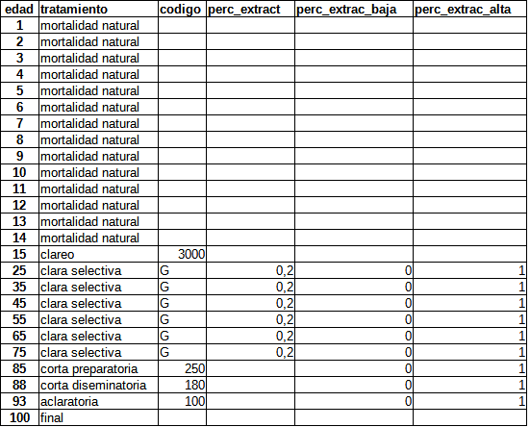Ejemplo de programación de claras

- **Modelo de incremento de área basimétrica individual / Incremento diametral individual**. Para actualizar el diámetro individual se ha ajustado un modelo de incremento en área basimétrica. En la correspondiente revisión bibliográfica se han buscado modelos independientes de la edad, ya que este dato no está disponible en los datos del IFN. Además debe ser apto para masas regulares e irregulares. El trabajo de (Bianchi et al., 2023) propone un modelo con estas características. Estos autores incluyen diversas variables ecológicas y efectos fijos para manejar las medidas repetidas en las mismas parcelas. Aunque se consigue el objetivo de aumentar la precisión, se ha considerado que un modelo más sencillo es más adecuado par los objetivos del presente trabajo. Además no se cuenta con medidas repetidas para el incremento en diámetro. El modelo propuesto tiene la forma de una ecuación exponencial. Los datos del IFN empleados en los modelos de mortalidad se filtran para eliminar los datos con incrementos menores al percentil 0.1 o mayores al percentil 0.9 para cada clase de 2 cm de diámetro, según proponen los citados autores. El ajuste se ha realizado con la librería minpack.lm de R (Elzhov et al., 2023).

- **Modelo de distribución diamétrica**: para poder aplicar las intervenciones propuestas (por lo alto, por lo bajo, distintas intensidades…) es necesario contar con una distribución diamétrica antes de la clara. Se ha ajustado a la distribución de Weibull de tres parámetros, según la propuesta de (Gorgoso-Varela et al., 2021) . Esta formulación requiere de la estimación del diámetro mínimo. Se propone 5 cm inicialmente y posteriormente se calcula mediante una regresión lineal con Dg, calculada con las parcelas empleadas en el modelo de incremento diametral.

- Aplicación de las intervenciones:

* Mortalidad natural: la mortalidad natural se aplica antes de que se inicien los trabajos de selvicultura. Posteriormente se asume que su efecto queda englobado en la gestión de la densidad que implican las cortas programadas. En los años en los que se tiene en cuenta la mortalidad natural, si la densidad es superior a la calculada con el modelo de frontera estocástica, se eliminan los árboles correspondientes. En caso contrario se eliminan los árboles según el porcentaje de mortalidad independiente de la densidad.
* Clareo: se establece la densidad después de la intervención y se eliminan árboles en toda la distribución diamétrica.
* Claras: las intervenciones propuestas en los distintos modelos selvícolas (clara por lo bajo, clara por lo alto, clara mixta, aclaratoria, selectiva, preparatoria, diseminatoria) se ejecutan sobre la distribución diamétrica, cortando en primer lugar los árboles correspondientes a la clara por lo bajo desde el diámetro inferior hacia arriba en la distribución. Sobre la distribución diamétrica restante se corta la parte correspondiente a corta por lo alto, con los árboles cortados seleccionados en toda la distribución diamétrica.

## Metodología para los escenarios de monte irregular

Modelizar las entradas de datos que requiere el programa CO2Fix aplicando los criterios ProSilva lleva a asimilar el escenario a un monte irregular con libertad para determinar las variables dasocráticas que definen la gestión: el diámetro final de cortabilidad, la intensidad de las intervenciones, la duración de las rotaciones, etc.

El papel de este escenario es ser la alternativa de gestión a un monte regular mediante una transformación a partir de una edad determinada. Se evalúa la diferencia en el balance del carbono respecto a la gestión de monte regular comparando ambas alternativas desde el inicio de la transformación, por lo tanto se modeliza esta alternativa desde valores de las variables dasocráticas proporcionadas por el modelo de monte regular, junto con otros parámetros para alcanzar el equilibrio que se deriva de la gestión ProSilva.

Los parámetros que se manejan en este escenario son:

* **Indice de sitio (IS)**, aproximado con el incremento diametral (según se explica más abajo), no corresponde a las ecuaciones de Ho_Edad. Se denomina como en las de Ochoa (IS 13,16,19,22,25).
* **Datos de inicio de monte regular**: Los datos de partida se recogen del modelo de monte regular, en concreto Edad, N y G. También se puede proporcionar datos reales medidos en rodales a evaluar. El cliente ha proporcionado varios ejemplos incluidos en la ordenación del monte de Aralar.
* **Área basimétrica objetivo (ab_objetivo)**. Es el área que se propone como objetivo de la gestión; aunque no sea de obligado cumplimiento en la gestión ProSIlva se considera una vía adecuada para modelizar el proceso. Como referencia, según la ordenación de Aralar serían 15, 20, 25 m²/ha y la que se incluía en GoFagus era 20 m2/ha.
* **Margen de error para el cálculo del área basimétrica (precis_ab)**. Para simular la flexibilidad que ofrece el sistema ProSilva, se contempla un intervalo admisible para alcanzar el área basimétrica objetivo. Un valor indicativo puede ser 0,05 aunque queda al criterio del cliente en cada simulación.
* **Rango de diámetros (d_min, d_max)**. El sistema ProSilva genera montes con árboles en todas las clases de edad. Es de especial interés determinar el diámetro máximo admisible. Este valor no se incluye como tal en las recomendaciones ProSilva porque queda a criterio del gestor la tarea de marcado en campo, pero se incluye en este modelo porque permite evaluar el impacto del incremento del turno (indirectamente) en la fijación de carbono. Como diámetro mínimo (d_min) se propone 7,5 cm, el diámetro máximo (d_max) se evalúa de 60.5 a 100.5, cada 10 cm.
* **Peso de la intervención (peso_G)** en tanto por uno de área basimétrica. En el documento de Aralar está entre 0.20 y 0.25.
* **Rotación**: tiempo entre intervenciones. Se recomiendan intervenciones frecuentes, con un máximo de 10 años.
* **Constante de Liocourt (a_liocourt)**. Aunque el objetivo no es un monte irregular, la parametrización de las intervenciones es muy similar a la gestión de un monte irregular mediante cortas por entresaca, así que se propone ajustarlas a una curva de De Liocourt. La constante de De Liocourt se calcula a partir de la información aportada por el IFN, aunque se puede incluir directamente la que se considera en el escenario evaluado.
* Se asume que la incorporación de masa es constante, según los que requiere la curva de De Liocourt para contar con un diámetro inicial de 7,5 cm.
* En cada evaluación se eliminan todos los árboles que han alcanzado el diámetro máximo.

El esquema de construcción del escenario es

1. Determinación de la clase de crecimiento (análogo al índice de sitio)
2. Establecer los parámetros de inicio (Edad, N, G, ab_objetivo, precis_ab, d_min, d_max, peso_G, rotacion, a_liocourt)
3. Determinar la curva diamétrica objetivo, según el criterio de De Liocourt
4. Determinar la curva diamétrica de inicio según el modelo de distribución diamétrica citado en el modelo de monte regular. A partir de esta distribución se calculan el resto de variables dasocráticas. Al ser un monte irregular no se cuenta con datos de Edad y Ho, por lo tanto no se pueden emplear las ecuaciones de masa de GoFagus. Se utilizan tarifas de árbol individual para volumen y altura en función del diámetro, calculados a partir del IFN.
5. Determinar cada año si es necesario intervenir en entresacas. Las cortas tienen lugar si se ha alcanzado el año de rotación y el área basimétrica supera el área basimétrica objetivo. La última clase se corta siempre que llega al diámetro máximo establecido (d_max).
6. Se actualiza la curva de distribución diamétrica mediante un modelo de incremento de área basimétrica y se genera la curva y las variables antes de clara del siguiente año. Se incorporan los árboles correspondientes a la primera clase.
7. El cálculo de las fracciones de biomasa se realiza como en el caso de montes regulares.
8. A partir de los datos del escenario se general el archivo en formato “.co2”. La simulación en transformación se extiende a 300 años, aproximadamente los tres turnos que se consideran en el monte regular.

Los modelos empleados para desarrollar este escenario se describen a continuación.

- **Modelo de incremento de área basimétrica individual / Incremento diametral individual**. Se emplea el mismo modelo que en el monte regular.

- **Calidad de estación**. La modelización de monte irregular se hace desde un monte regular, caracterizado por un índice de sitio. Para trasladar el concepto de índice de sitio al modelo de monte irregular se ha optado por dividir el incremento diametral predicho en clases de crecimiento creciente. Para ello se emplean como curvas  
de referencia las relaciones en los cuantiles 0.40, 0.45, 0.50, 0.55 0.60, para representar cinco bandas de crecimiento. La elección de estos percentiles se ha decidido tras evaluar distintas divisiones y buscar que el crecimiento generado fuera congruente con el rango de valores encontrado en los datos del IFN. Estas bandas se asimilan a las calidades de estación de montes regulares (13,16,19,22,25). La previsión de incremento de área basimétrica se corrige con el modelo de cuantiles correspondiente a la calidad de estación del monte regular del que parte la transformación. En la regresión cuantílica se ha empleado la librería quantreg de R (Koenker, 2023).

- **Curva objetivo**. El cálculo del parámetro que define la relación entre número de árboles de clases diametrales consecutivas se ha calculado a partir de la exponencial negativa que relaciona el número de árboles por clase con el diámetro correspondiente (Serrada Hierro, 2011).

Ni = K e-qDi

Donde Ni es el número de árboles con diámetro Di y K y q son constantes. Para ajustar este modelo se han clasificado los diámetros en clases diamétricas de 5 cm. Para simular el efecto de clases diamétricas con el máximo número de árboles para cada clase, se ha ajustado la ecuación anterior mediante una regresión cuantílica al cuantil 99%. A partir del parámetro q se deduce la constante de De Liocourt para calcular la curva de equilibrio

- **Modelos de altura y volumen**. Varios de los modelos calculados en GoFagus no son aplicables a montes irregulares al emplear variables de masa que inicialmente dependen de la Edad de la masa. En concreto se han calculado tarifas de volumen y altura. Los datos de partida son los del IFN4, en árboles con forma de tronco definido como un único fuste (Forma de cubicación 1 a 3 del IFN4).

- Modelo de altura:. El modelo empleado es

Ht ~ 1.3 + exp(a+b/Dn)

- Modelo de volumen: Los pares de valores Dn – Ht proporcionan el volumen con corteza del árbol mediante la ecuación de volumen del IFN4, que tiene la forma VCC = a + b (D.n.)² * Ht. Los parámetros a y b varían con la forma de cubicación del árbol. A partir de los pares Dn – Vcc se ajusta

Vcc ~ Dn+ Dn2

- **Modelo de distribución diamétrica**. Se emplea el mismo modelo que en montes regulares.

- **Modelo de mortalidad**. Se cuenta con el modelo desarrollado para montes regulares, aunque en la práctica se asume que la mortalidad está incluida en las intervenciones desde que se inicia la transformación.

## Estadísticos de bondad de ajuste

El análisis de la capacidad de ajuste de los diferentes modelos evaluados se basó en comparaciones numéricas y gráficas de los residuos. Se emplearon tres estadísticos ampliamente utilizados en modelización: el sesgo (*e*), la raíz del error medio cuadrático (REMC) y el coeficiente de determinación (*R*2).

|  |
| --- |
|  |
|  |

Donde , e $\overline{y}$ son, respectivamente, los valores observados, predichos y medio de la variable dependiente, *n* es el número total de observaciones y *p* el número de parámetros del modelo ajustado. Los valores de *e* y REMC se calcularon tanto en valor real como normalizado (es decir, el porcentaje con respecto a la media de la variable dependiente).

## Escenarios implementados

A partir de los modelos desarrollados se puede abordar cualquier escenario, en particular se han probado unas 600 combinaciones con las sugerencias iniciales del cliente. Después de sucesivas reuniones para determinar los escenarios de mayor interés se han procesado los siguientes, contando además con que se modelizan para cada calidad de estación.

### Escenarios de itinerarios productivos.

Son los escenarios de monte regular. Se describen en el documento “Plan General Comarca Pirenaica” (Servicio de Montes. Gobierno de Navarra and NIK-GAN, 2015) y en el documento “Resultados Grupo Operativo FAGUS” (Grupo Operativo Fagus, 2023). En las simulaciones propuestas se han trasladado las intervenciones medias descritas en la bibliografía facilitada, aunque todas las cortas se aproximan para que superen los 40 m³ y que las claras sean por lo alto. En algunos escenarios para la calidad inferior (IS13) el volumen a extraer se debe reducir a 30 m³ para alcanzar el final del turno con suficientes existencias.

Estas recomendaciones son generales para el conjunto de escenarios y resultan de una consulta a los gestores sobre los criterios actuales de gestión en Navarra, realizada por el cliente.

Los escenarios de monte regular son las opciones más evidentes para representar el escenarios base, representativos de la gestión actual.

Escenarios analizados:

* 1.1.8.17. de los Planes Comarcales
* Itinerarios H1, H2, H3 y H5 de GoFagus

### Escenarios de conversión.

En estos escenarios se incluye la propuesta de la línea de subvenciones del Gobierno de Francia “Label Bas Carbon” para fomentar proyectos de fijación de carbono. Se trata de la evaluación del paso de monte bajo a monte alto regular o monte medio regular (*futaie régulière*, *futaie sur souches*). El objetivo es alargar el turno respecto a una gestión de monte bajo a matarrasa y contabilizar el carbono fijado en la diferencia de años. El escenario base sería una gestión en monte bajo, en turnos cortos. El CNPF recomienda 30-40 años (escenario 15H de “*Itinéraires techniques* de *Fagus sylvatica*”, (Centre National de la Propiété Forestière, 2020)). Se ha planteado este escenario base con turnos de 30 a 40 años según la calidad de estación.

Respecto a los escenarios de conversión, en la bibliografía aportada hay varios ejemplos: 16H del (Centre National de la Propiété Forestière, 2020), 5.1.8.17. de (Servicio de Montes. Gobierno de Navarra and NIK-GAN, 2015), recomendaciones de conversión de la Guía de la Selvicultura del haya. Macizo Pirenaico (Office National des Forêts and Fundación Hazi, 2022). A partir de estos itinerarios se concretan dos escenarios.

Escenarios analizados:

* conversion_baja: se propone un escenario que asimila la corta final del escenario de monte bajo al primer clareo en el modelo H2 de GoFagus, y a partir de esa intervención sigue con el resto de las programadas en H2.
* 5.1.8.17. de los Planes Comarcales

En ambos escenarios se buscan intervenciones que generen más de 40m3. Las propuestas analizadas están parametrizadas con los datos medios de los textos.

### Escenarios de transformación.

Son los modelos de paso desde los itinerarios productivos usuales hacia montes irregulares gestionados según los criterios promovidos por ProSilva.

En estos escenarios se define un momento de inicio de la transformación. A sugerencia del cliente se han seleccionado cuatro escenarios de inicio para cada índice de sitio. Los tipos de masa corresponden a las masas identificados en la ordenación del monte de Aralar, considerado como un buen ejemplo para poner en práctica la transformación a monte irregular. Estos tipos son:

* Tipo de masa A: masas entre 35 y 75 años, con madera delgada y madera gruesa.
* Tipo de masa B: masas de 0 a 35 años. Pies menores
* Tipo de masa C: masas en regeneración pero a falta de la corta final. Las cortas de regeneración no han roto todavía la cobertura
* Tipo de masa D: masas en regeneración en las que no se han iniciado las cortas de regeneración

Se proponen los parámetros de la Tabla 1 como edad media de inicio a partir de los cuales se adaptan los parámetros N y G, para cada calidad de estación.

|  |  |  |  |  |
| --- | --- | --- | --- | --- |
| 1. ‍Edad de inicio para los escenarios de transformación según tipo de masa e índice de sitio | | | | |
| ‍ | **Tipo de masa** | | | |
| **A** | **B** | **C** | **D** |
| **IS25** | 50 | 30 | 100 | 70 |
| **IS22** | 65 | 40 | 120 | 100 |
| **IS19** | 70 | 50 | 170 | 150 |
| **IS16** | 85 | 60 | 180 | 160 |
| **IS13** | 95 | 70 | 185 | 165 |

Para el resto de parámetros se toman valores de área basimétrica objetivo entre 20 y 40 m², diámetro máximo 60.5 cm, peso de la intervencón 0,20 y rotación 10 años.

**Escenarios analizados:**

* A. Zonas regeneradas en los años 35-70
* B. Zonas regeneradas en los años 1970-2000
* C. Zonas en proceso de regeneración en diferentes fases
* D. Zonas en las que no se han iniciado procesos de regeneración controlada a lo largo del pasado siglo

### Escenarios de no gestión.

Se aplica el modelo teórico de mortalidad por competencia junto con la estimación de mortalidad por otras causas deducido de los datos del IFN3 e IFN4. Se plantea un escenario para cada calidad de estación.

## Comparación con datos reales: ordenaciones y ensayos de claras

Para valorar la verosimilitud de los escenarios planteados, el Departamento de Medio Ambiente y Desarrollo Rural del Gobierno de Navarra ha facilitado una base de datos con información dasocrática de montes de haya ordenados. Se han filtrado los registros bajo el epígrafe “Masas adultas susceptibles de claras” porque cuentan con los inventarios más fiables. Hay que indicar que la edad asignada a los inventarios es aproximada porque la base de datos recoge habitualmente un rango de edades asociado a la ordenación. Por lo tanto se deben observar estos datos como una aproximación.

También han aportado los resultados del seguimiento de los ensayo de claras establecidos en Navarra (Madrigal et al., 1992), (Gobierno de Navarra et al., n.d.). Se han empleado los datos dasocráticos antes de la clara en dos intervenciones en las tres localizaciones del ensayo: Legua Acotada, Aralar y Txangoa. Los tratamientos son

* Tratamiento A: Testigo sin tratamiento
* Tratamiento B: Clara baja moderada
* Tratamiento C: Clara baja fuerte, incluso mixta
* Tratamiento D: Clara mixta con selección de árboles de porvenir

# RESULTADOS

## Modelos para la simulación de monte regular

### Modelo de mortalidad dependiente de la densidad

El modelo ajustado es una transformación logarítmica del modelo original, SFA (stochastic frontier analysis) con la forma

lnYi = lnA + Σ*β*kXk + *ε*i (3.1)

Donde Yi es la densidad de la parcela i, Xk son las variables independientes, en este caso el diámetro medio cuadrático (Dg), A y *β*k son los parámetros a ajustar. El término *ε*i corresponde al error, compuesto de dos componentes

*ε*i = vi -ui (3.2)

vi representa el error aleatorio y sigue una distribución normal mientras que ui sigue una distribución normal truncada a los valores positivos y representa la diferencia de la densidad media de la parcela con el valor límite que marca el inicio de la mortalidad por competencia. Para su ajuste se emplea la reparametrización de Battese and Corra (1977) (en (Charru et al., 2012)):

2 = *u*2 + *v*2

* = u2 / 2*

El ajuste del modelo ln(N) = ln(A)+*β*ln(Dg)* se resumen en la Tabla 2. La significación de los parámetros se evalúa con un test Z. El estadístico **  varía entre 0 y 1, valores cercanos a 1 indican que el componente asimétrico del error es significativo y existe una relación clara entre la densidad y el diámetro cuadrático medio, por lo que se concluye que hay mortalidad por densidad en la muestra ((Trifković et al., 2023), (Charru et al., 2012)).

|  |  |  |  |  |
| --- | --- | --- | --- | --- |
| 1. Resumen del ajuste del modelo SFA de mortalidad dependiente de la densidad | | | | |
|  | Estimado | Error estándar | Z valor | Pr(>|z|) |
| Intercepción [ln(A)] | 13.0752 | 0.1446 | 90.409 | <2.2e-16 *** |
| *β*  [ln(Dg)] | -1.9273 | 0.0421 | -45.683 | <2.2e-16 *** |
| 2 | 0.5513 | 0.0475 | 11.601 | <2.2e-16 *** |
| ** | 0.9700 | 0.0092 | 104.731 | <2.2e-16 *** |

En la Figura 1 se puede comprobar el adecuado ajuste de la curva propuesta como límite de la densidad que implica mortalidad natural.

A la vista de los resultados, el modelo se puede considerar útil para el objetivo buscado, aunque en las diámetros inferiores a 15 cm hay pocos datos y debe tenerse en cuenta a la hora de aplicarlo en las simulaciones.

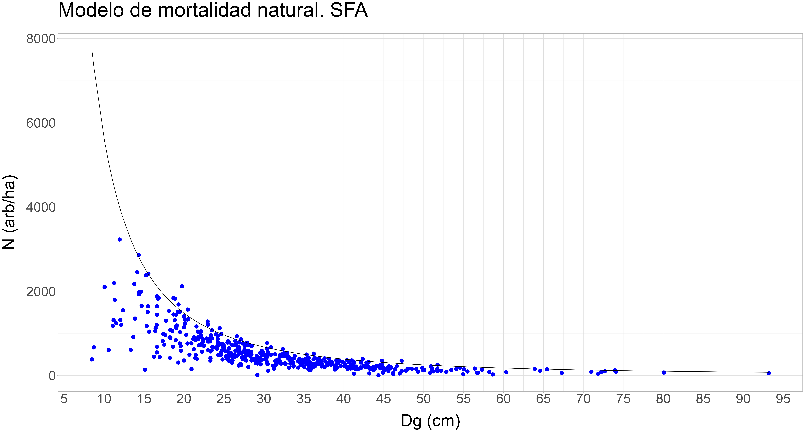

1. Representación gráfica del modelo del mortalidad por densidad

### Modelo de mortalidad independiente de la densidad

El computo del porcentaje de árboles muertos se realiza sobre la base de datos empleada en el modelo SFA, con los mismos filtros. El objetivo es caracterizar parcelas monoespecíficas y gestionadas hacia una cobertura prácticamente completa (fcc >= 90%). En algunas parcelas no estaban disponibles los datos de fecha de medición, por lo que no se han incluido. Se prioriza la fiabilidad de las mediciones a la cantidad de datos.

La media de mortalidad en 5 años es **2,492%**, con mínimo de 0,0% y máximo de 33,166%. En la Figura 2 se observa que la distribución de esta variable es notablemente asimétrica por lo que el valor medio se debe considerar como una aproximación teórica para modelizar el efecto de la mortalidad sobre el balance de carbono.

1. 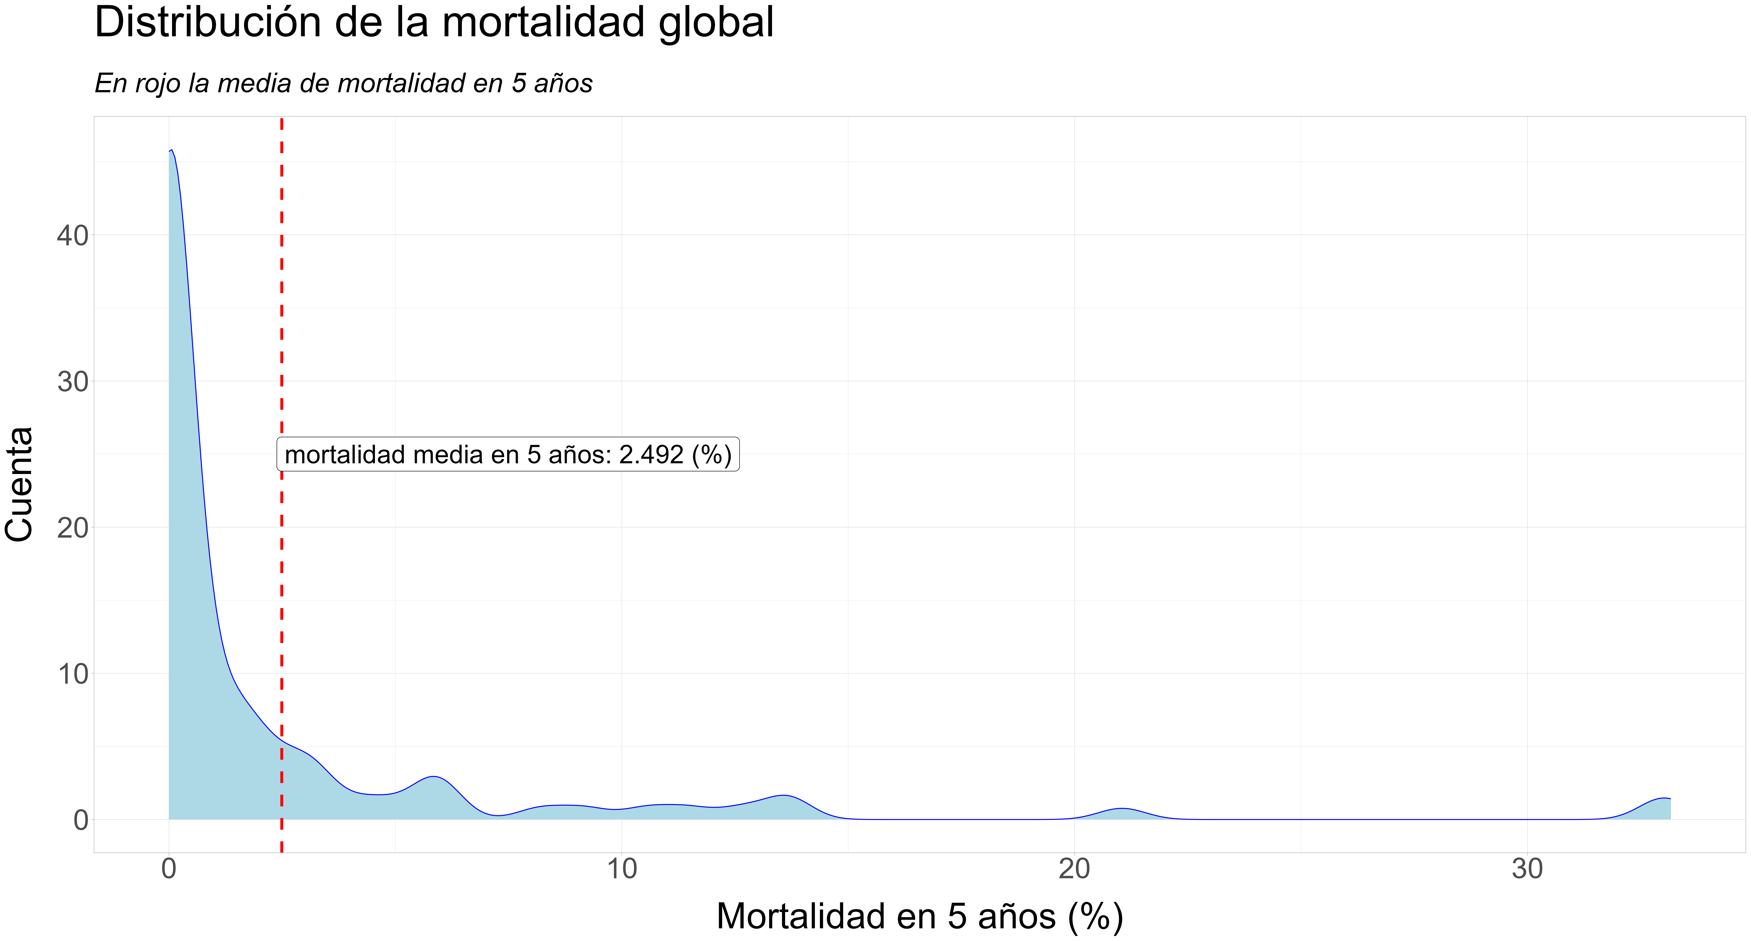Distribución del porcentaje de mortalidad en 5 años las parcelas analizadas

### Incremento en área basimétrica individual

El modelo propuesto es

*ba = exp(b1 * V1 +… + bn*Vn) + εi* (3.3)

Donde *ba* es el incremento en área basimétrica (cm2/año), *Vi* son las variables dasométricas y dasocráticas explicativas, *bi* son parámetros a ajustar y *εi* es el término de error. Se han probado combinaciones de las variables explicativas y sus transformaciones. El mejor ajuste se consigue con la siguiente combinación:

***ba = exp(b1 Dn_ifn3 +b2 log(Dn_ifn3)+b3 Dn_ifn32 +b4 ab_ifn3+b5 ab_may_ifn3) + εpi.mlmay***

donde *Dn_ifn3* es el diámetro normal del árbol medido en el IFN3, *ab_ifn3* es el área basimétrica de la parcela y *ab_may_ifn3* es el área basimétrica de los árboles con diámetro superior al modelizado.

Los datos anómalos por clases diamétricas y percentiles alcanzan un 20% de los originales.

En la Tabla 3 se resumen los estadísticos que caracterizan el incremento anual del área basimétrica.

|  |  |  |  |  |  |  |
| --- | --- | --- | --- | --- | --- | --- |
| 1. Estadísticos descriptivos del incremento anual en área basimétrica (cm2/año) | | | | | | |
| Min | 1er cuartil | Mediana | Media | 3er cuartil | Max | Desv |
| 0.3086 | 3.9673 | 7.5347 | 10.7062 | 13.6255 | 129.0832 | 11.0100 |

Los resultados del ajuste se resumen en la Tabla 4 y en la Figura 3. Los estadísticos de ajuste se recogen en la Tabla 5.

|  |  |  |  |  |
| --- | --- | --- | --- | --- |
| 1. Estimación de parámetros y contrastes de significación aproximados en el ajuste del modelo de incremento de área basimétrica (cm2/años) | | | | |
| Parámetro | Estimación | Error estándar aprox. | t - valor | Prob (>|t|) aprox. |
| b1 | 7.611e-02 | 5.564e-03 | 13.679 | < 2e-16 |
| b2 | 1.867e-01 | 4.940e-02 | 3.780 | 0.000161 |
| b3 | -4.551e-04 | 3.968e-05 | -11.469 | < 2e-16 |
| b4 | -8.508e-03 | 1.382e-03 | -6.157 | 8.85e-10 |
| b5 | -7.747e-03 | 1.726e-03 | -4.490 | 7.52e-06 |

|  |  |  |  |  |
| --- | --- | --- | --- | --- |
| 1. Estadísticos de bondad de ajuste del modelo de incremento anual en área basimétrica individual (cm2/año) | | | | |
| e | e (%) | REMC | REMC (%) | *R*2 |
| 0.,1056 | 0.9863 | 6.975 | 65.102 | 60.00 |

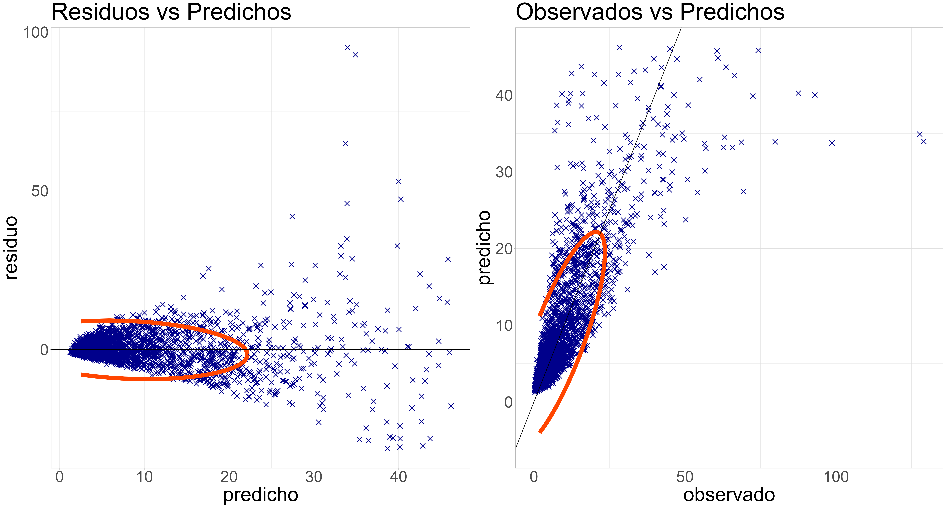

1. Gráficos de ajuste de modelo de incremento anual en área basimétrica individual. La elipse representa el 95% de los datos.

Respecto a la calidad del modelo, se observa que no es sesgado y la estimación de los parámetros es correcta, pero en las gráficas y en los estadísticos RMEC y R2 se observa que los residuos son elevados. A pesar de esta observación se considera que el modelo es útil porque los datos que se alejan de la predicción son minoría, según se identifica con las elipses de confianza de la Figura 3.

### Modelo de distribución diamétrica

Se sigue el procedimiento detallado en (Gorgoso-Varela et al., 2021).

La distribución de diámetros se ajusta a una función de distribución de la probabilidad de Weibull

$f\left(x\right)=\left(\frac{c}{b}\right)⋅{\left(\frac{x−a}{b}\right)}^{c−1}⋅e^{{\left(\frac{x−a}{b}\right)}^{c}}$ (3.4)

en la que f(x) es la distribución de probabilidad de los árboles con un diámetro c, a es el parámetro de posición, b el de escala y c el de forma.

El parámetro a es el diámetro mínimo inventariado. En el caso de masas regulares se le asigna un valor de 5 cm al inicio de la simulación y posteriormente en cada paso se calcula como una relación con el diámetro medio .cuadrático. Para modelizar esta relación se ha estudiado la inclusión de distintas variables de masa en un modelo lineal, según la propuesta de (Gaztelurrutia and González, 2001), pero la única variable significativa es Dg. Los datos para el modelo son los empleado en el modelo de incremento de área basimétrica restringidos a las masas regulares.

El modelo de diámetro mínimo en la ecuación 3.5 toma los valores de la tabla Tabla 6 y los estadísticos de ajuste de la tabla Tabla 7.

Dmin = lnt + *β*Dg + *ε*(3.5)

|  |  |  |  |  |
| --- | --- | --- | --- | --- |
| 1. Estimación de parámetros y contrastes de significación aproximados en el ajuste del modelo de diámetro mínimo (cm) | | | | |
| Parámetro | Estimación | Error estándar aprox. | t - valor | Prob (>|t|) aprox. |
| Int | 0.35653 | 2.22134 | 0.161 | 0.874 |
| *β* | 0.49371 | 0.07382 | 6.688 | 6.44e-07 |

|  |  |  |
| --- | --- | --- |
| 1. Estadísticos de bondad de ajuste del modelo del diámetro mínimo (cm) | | |
| REMC | REMC (%) | *R*2 |
| 4.106 | 28.912 | 65.08 |

A pesar de que el parámetro de intersección no es significativo se conserva para evitar distorsión en el cálculo del parámetro *β*.

Los parámetros b y c se calculan resolviendo las siguientes ecuaciones

$b=\frac{d_{m}−a}{Γ\left(1+\frac{1}{c}\right)}$ (3.6)

$σ^{2}=\frac{{\left(d_{m}−a\right)}^{2}}{Γ^{2}\left(1+\frac{1}{c}\right)}⋅\left[Γ\left(1+\frac{2}{c}\right)−Γ^{2}\left(1+\frac{1}{c}\right)\right]$ (3.7)

donde dm es el diámetro medio, σ2 es la varianza y Γ(·) es la función gamma. La ecuación. La ecuación (7) se resuelve mediante el método de bisección.

El diámetro medio se emplea en las ecuaciones anteriores y en el cálculo de la varianza, según la ecuación 3.8. El diámetro medio se estima mediante la ecuación 3.9 desarrollada en el proyecto GOFagus .

$σ_{}^{2}=d_{g}^{2}−d_{m}^{2}$ (3.8)

*dm = exp(0.1914 -0.00062*N + 0.01666*G)*(3.9)

Los parámetros a, b y c de la función de Weibull se calculan para cada año de la simulación una vez actualizados las extracciones y los crecimientos.

## Modelos para la simulación de monte irregular

### Modelo de simulación de calidad de estación para monte irregular

Se asume que las diferencias de crecimiento que implican las calidades de estación de montes regulares se transforman en diferencias de crecimiento en área basimétrica. Las diferencias en este crecimiento se estiman mediante correcciones de la previsión de incremento de área basimétrica predichas en el modelo 3.3. Estas correcciones corresponden a 5 regresiones cuantílicas, una por calidad de estación (Tabla 8).

En la Figura 4 se representan estas regresiones. No se considera de interés la calidad del ajuste porque se trata de una corrección cuya precisión no es posible evaluar.

|  |  |  |  |
| --- | --- | --- | --- |
| 1. Ecuaciones de corrección de la predicción del incremento anual en área basimétrica | | | |
| **Calidad** | **Cuantil** | **Intersección** | **Pendiente** |
| **13** | 40% | 0.02335933 | 0.8448640 |
| **16** | 45% | 0.20179683 | 0.8725244 |
| **19** | 50% | 0.31471232 | 0.9042875 |
| **22** | 55% | 0.36080394 | 0.9567681 |
| **25** | 60% | 0.45240264 | 0.9999346 |

1. 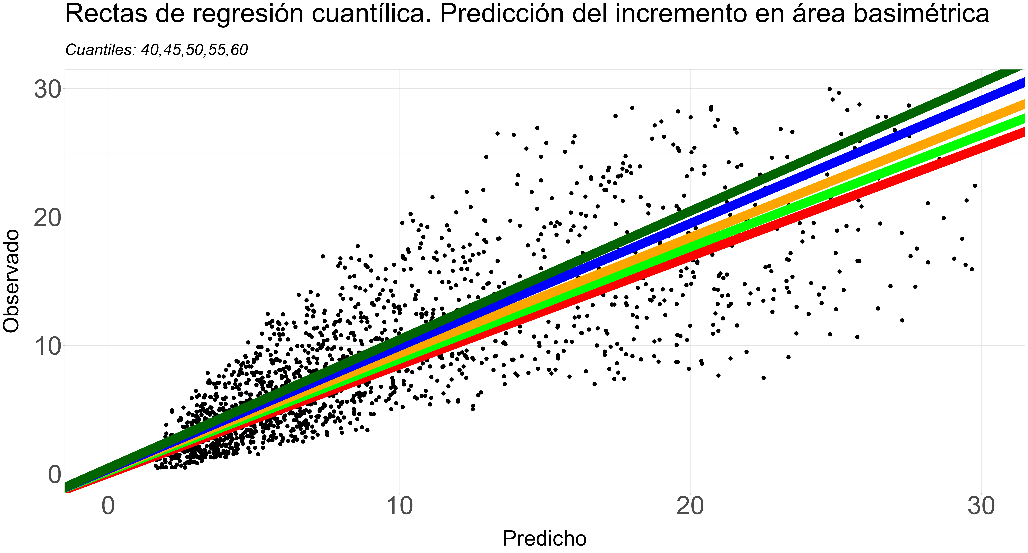Rectas de regresión para corregir la predicción de incremento de área basimétrica en función de la calidad de estación del monte regular

### Curva de equilibrio

Para estimar la progresión geométrica entre clases se agrupan los árboles en clases de 5 cm y se ajusta una regresión cuantílica al cuantil 99%, transformada mediante el logaritmo. Para seleccionar el cuantil que mejor representa la densidad máxima por clase diamétrica se han evaluado varios alternativas gráficamente y parece necesario llegar hasta el 99% para ajustarse a los valores máximos (Figura 5).

1. 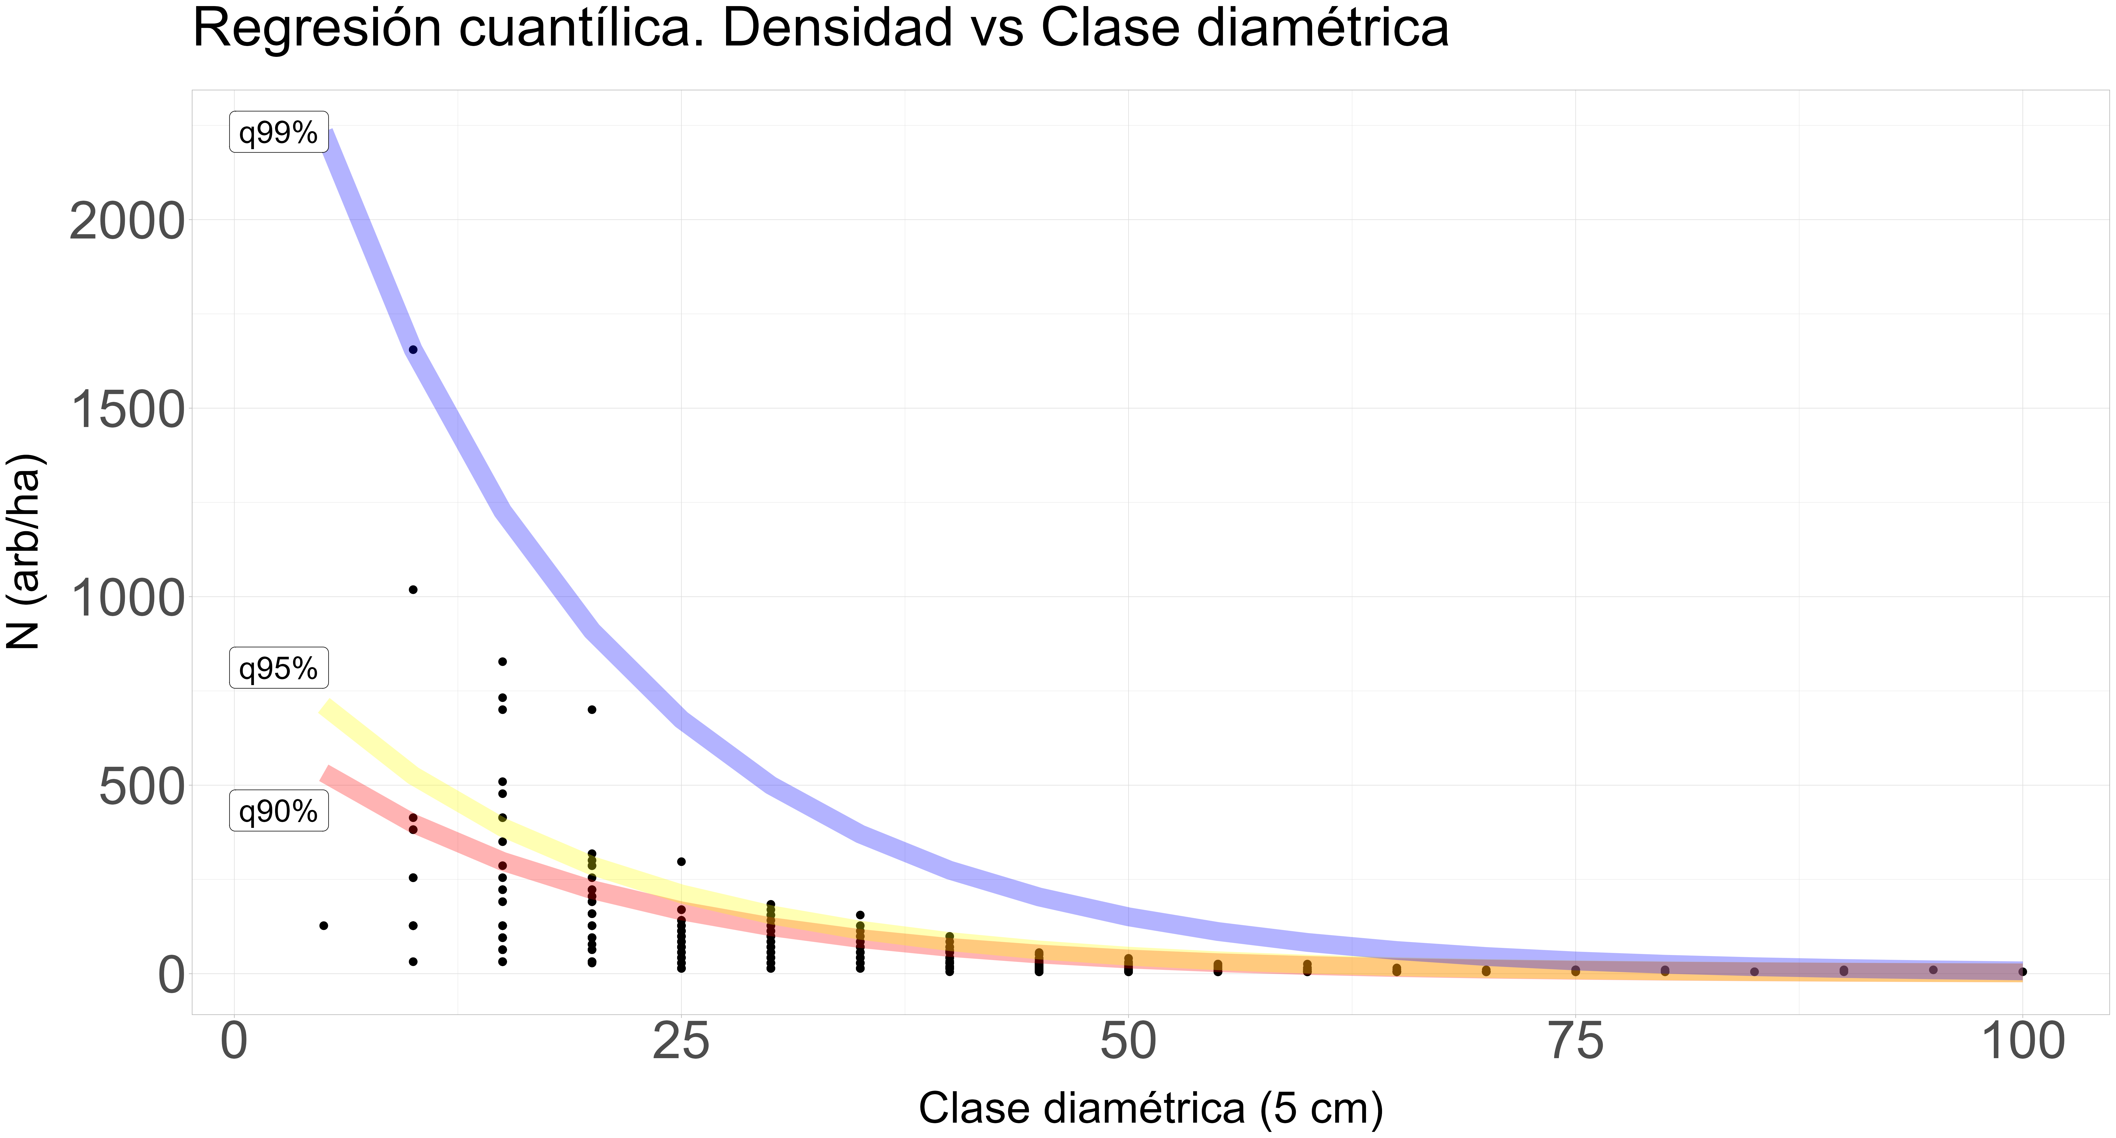Ajuste por regresión cuantílica de la relación entre clase diamétrica y densidad para los cuantiles 90%, 95% y 99%

El resultado de ajustar esta curva es una estimación de la constante de De Liocourt de 1.349119. Este valor es muy próximo al que se propone en el modelo H4 de GO Fagus (pp. 168, (Grupo Operativo Fagus, 2023)) Este valor es un estimación propuesta a partir de los datos del IFN, pero está sujeto a ser modificado en los escenarios correspondientes a requerimiento del cliente.

### Tarifa de altura y volumen

- Tarifa de altura: Los datos de partida son los del IFN4, en árboles con forma de tronco definido como un único fuste (Forma de cubicación 1 a 3 del IFN4). La variabilidad en la altura es elevada y se cuenta con más de 45000 pares de valores Dn-Ht en las provincias seleccionadas. Para disminuir la suma de residuos y mejorar la utilidad del modelo se ha limitado el análisis a los árboles de Navarra, optando por las hayas que previsiblemente mejor describen el efecto de la selvicultura sobre la relación altura – diámetro. Se han probado varias ecuaciones (cita ¿Wykoff, W. R., C. L. Crookston and A. R. Stage. 1982 , en el manual de claras de sylvestris de miren y gregorio?) y se ha seleccionado la ecuación 3.10. Los parámetros ajustados y los estadísticos del ajustes se resumen en las tablas Tabla 9 y Tabla 10. Se ha renunciado a mejorar los estadísticos de ajuste depurando más la base de datos porque el objetivo de esta ecuación es calcular el parámetro balmod_gih, en el que interviene el índice de Hart-Becking para después emplear las ecuaciones correspondiente de GOFagus para el cálculo de madera de sierra en montes irregulares. Se considera que es más adecuado que esta relación sea general, no tanto artificialmente precisa.

*Ht = 1,3 + exp(β1+β2/Dn)*+ *ε*(3.10)

|  |  |  |  |  |
| --- | --- | --- | --- | --- |
| 1. Estimación de parámetros y contrastes de significación aproximados en el ajuste del modelo de altura (m) - diámetro (cm) | | | | |
| Parámetro | Estimación | Error estándar aprox. | t - valor | Prob (>|t|) aprox. |
| *β1* | 3.42568 | 0.00328 | 1044.6 | <2e-16 |
| *β2* | -14.23484 | 0.10080 | -141.2 | <2e-16 |

|  |  |  |
| --- | --- | --- |
| 1. Estadísticos de bondad de ajuste del modelo de altura (m) - diámetro (cm) | | |
| REMC | REMC (%) | *R*2 |
| 4.144 | 20.764 | 54.14 |

- Tarifa de volumen: La ecuación de volumen ajustada tiene la forma

*Vcc = Int + β1 Dn+ β2 Dn2*+ *ε*(3.11)

donde Vcc es el Volumen con corteza (dm³) calculado mediante la ecuación correspondiente del IFN4 a partir de Dn y Ht. Los parámetros de la ecuación y los estadísticos de ajuste se recogen en las tablas Tabla 11 y Tabla 12.

|  |  |  |  |  |
| --- | --- | --- | --- | --- |
| 1. Estimación de parámetros y contrastes de significación aproximados en el ajuste del modelo de volumen con corteza (dm³) – diámetro (mm) | | | | |
| Parámetro | Estimación | Error estándar aprox. | t - valor | Prob (>|t|) aprox. |
| Int | 1.003e+02 | 6.099e+00 | 16.45 | <2e-16 |
| *β1* | -9.745e-01 | 3.114e-02 | -31.30 | <2e-16 |
| *β2* | 8.005e-03 | 3.617e-05 | 221.33 | <2e-16 |

|  |  |  |
| --- | --- | --- |
| 1. Estadísticos de bondad de ajuste del modelo volumen con corteza (dm³) – diámetro (mm) | | |
| REMC | REMC (%) | *R*2 |
| 4.144 | 20.764 | 54.14 |

## Ejemplos de escenarios. Comparación con datos reales: ordenaciones y ensayos de claras

En las siguientes gráficas se presentan algunos escenarios. Junto con la evolución del volumen en pie se han representado los pares de valores Edad-Volumen de las ordenaciones y del dispositivo de ensayos de claras.

Los grupos de escenarios representados corresponden a los descritos en el punto 2.4, para diferentes calidades, densidad iniciales, programación de claras, área basimétrica objetivo, diámetro máximo, etc.

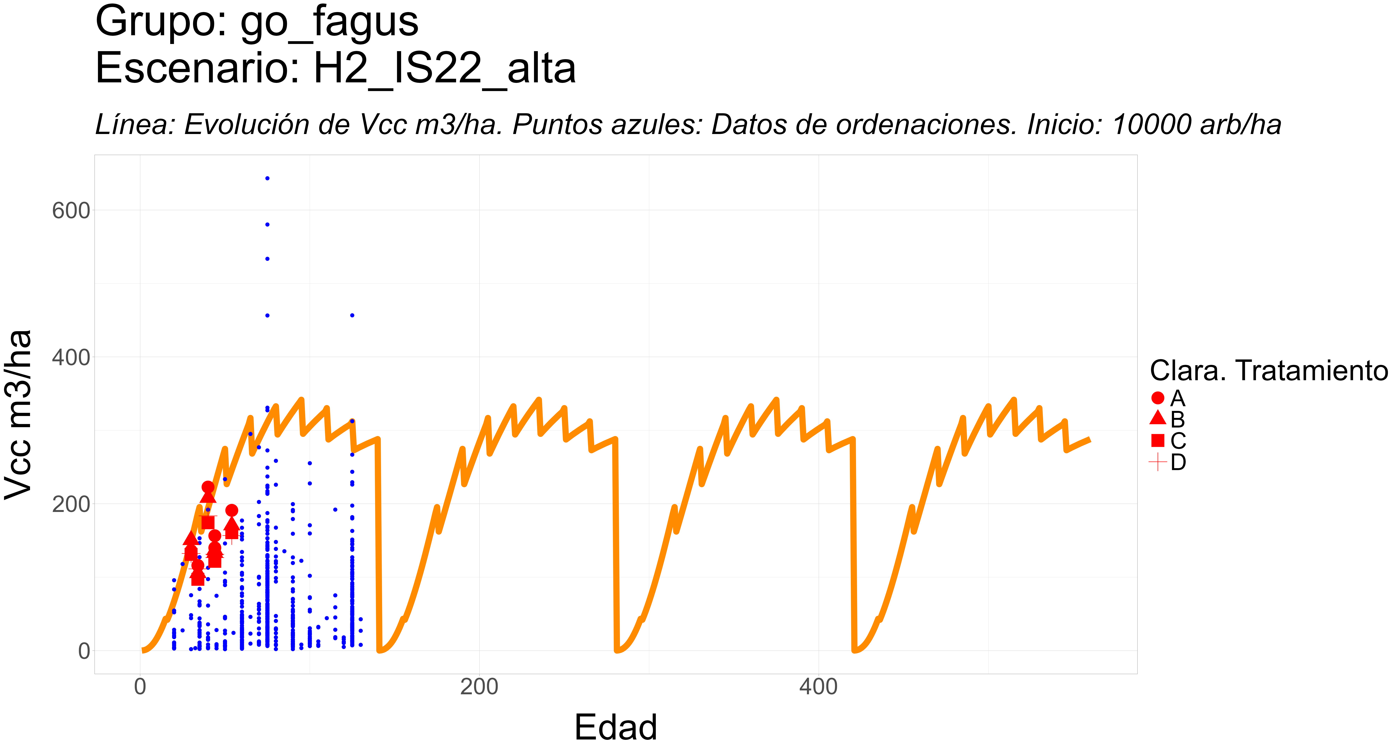

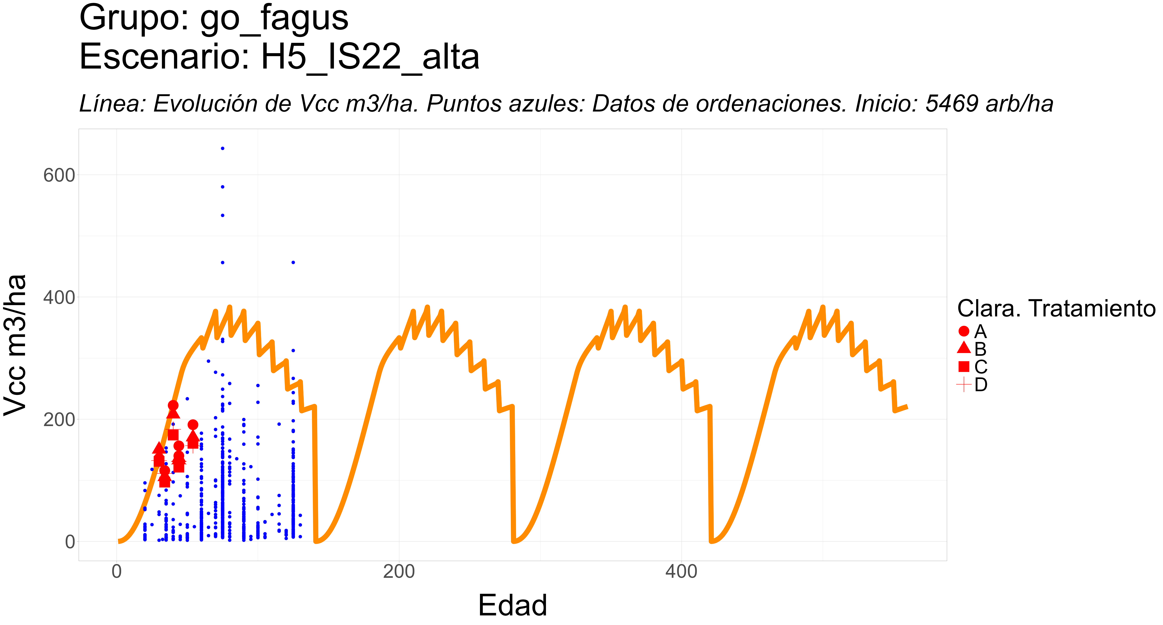

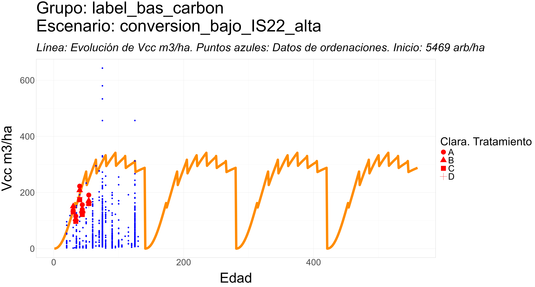

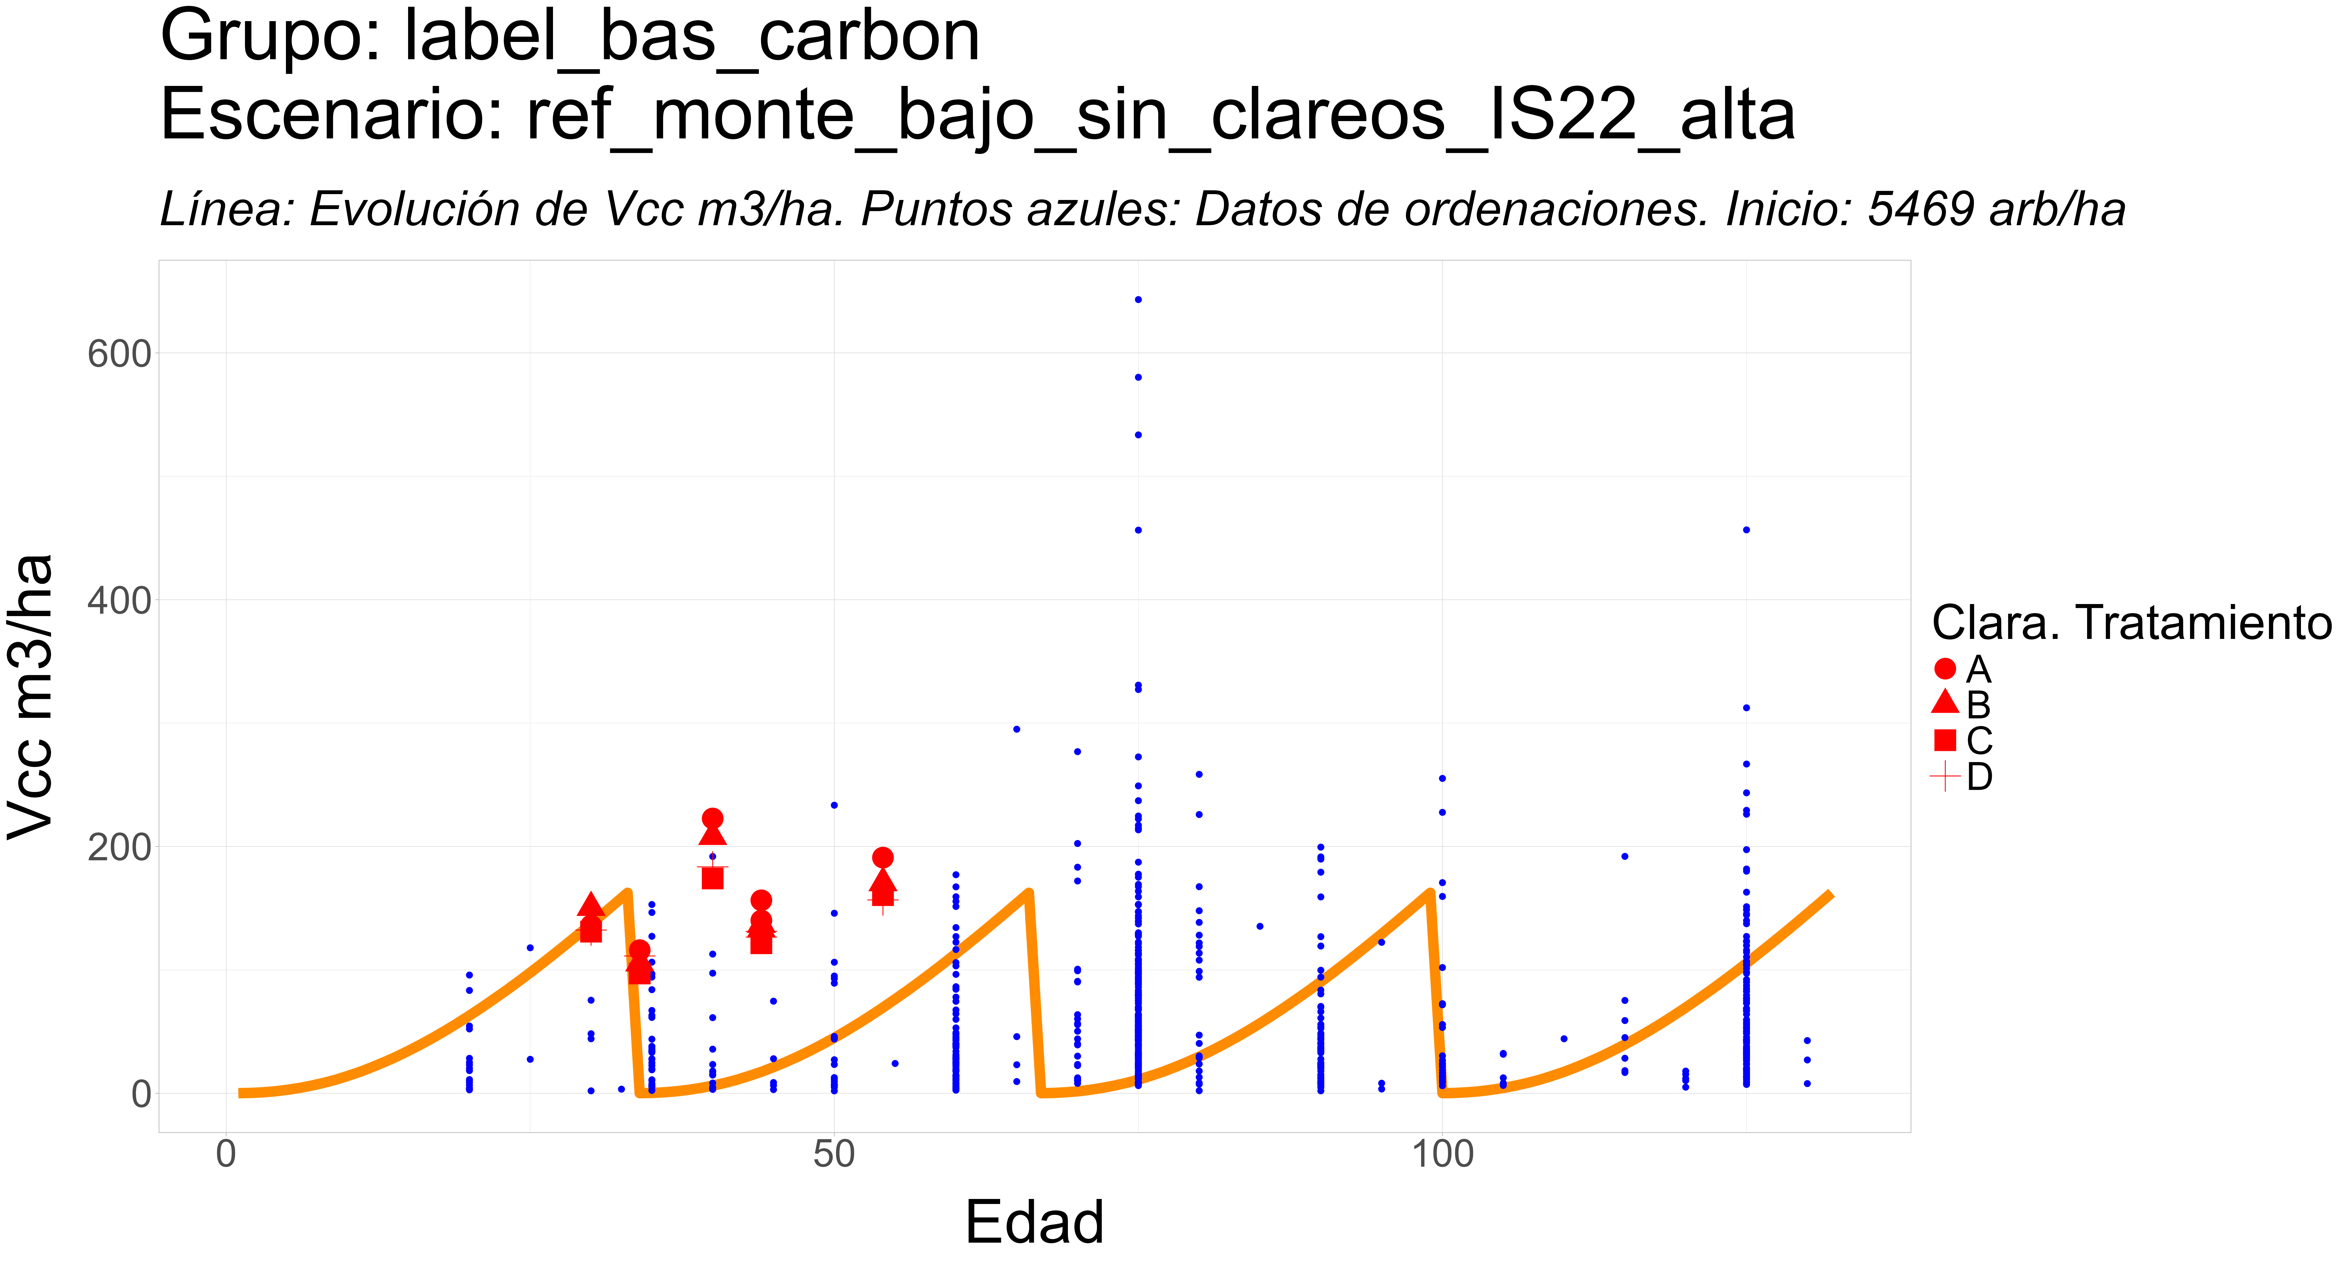

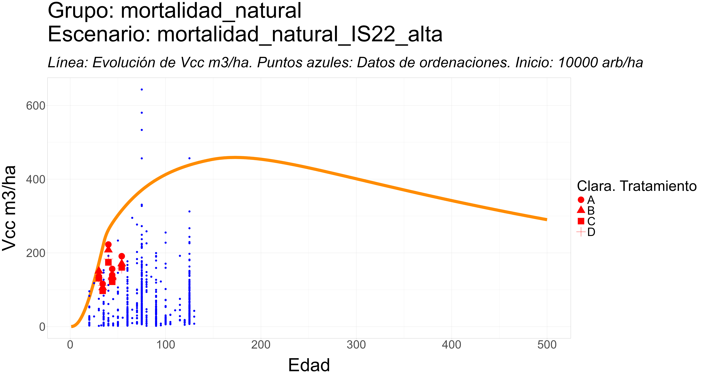

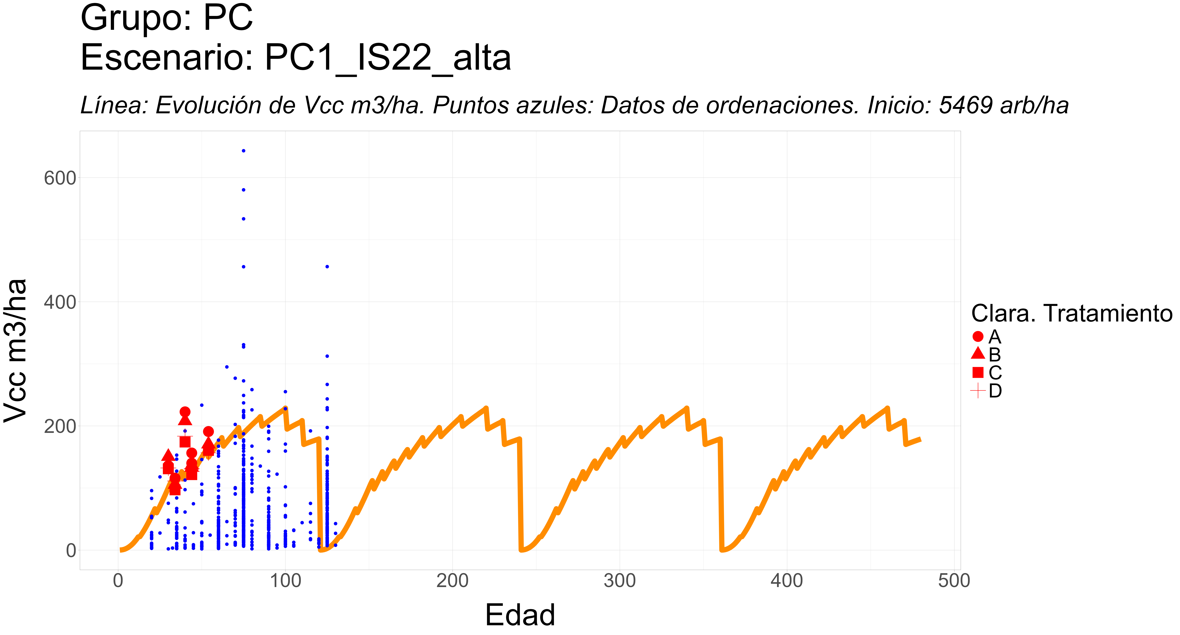

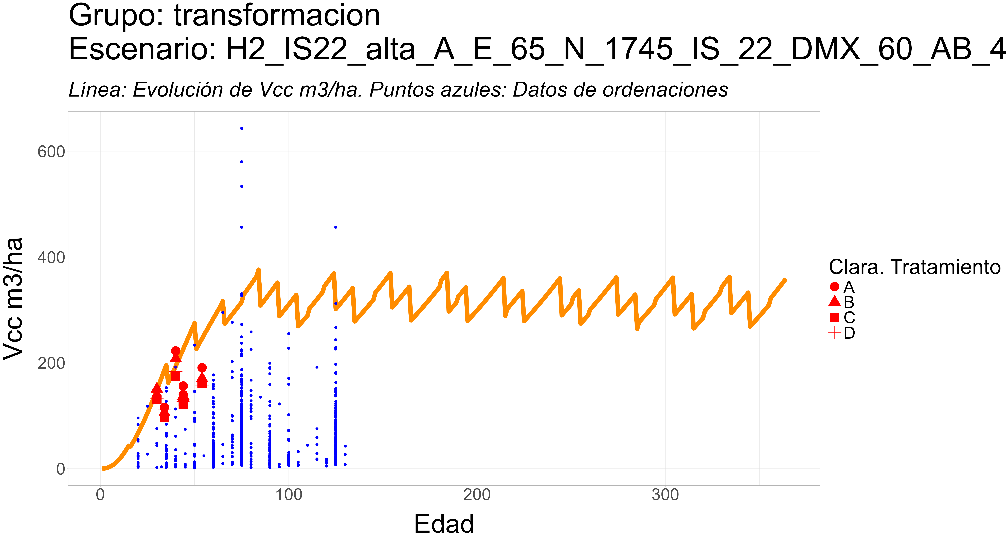

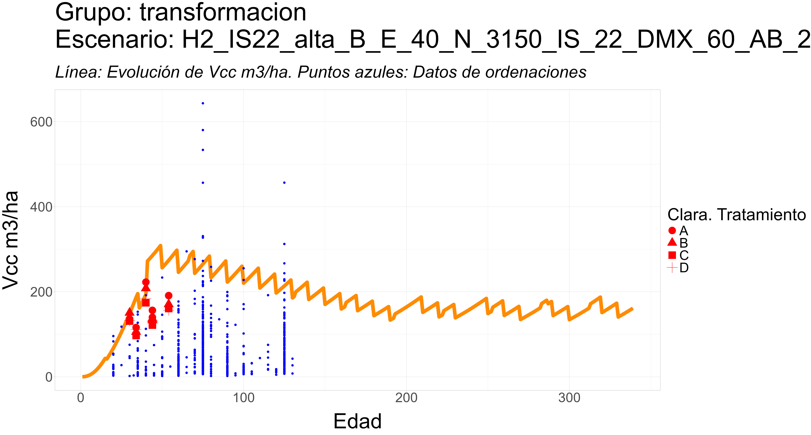

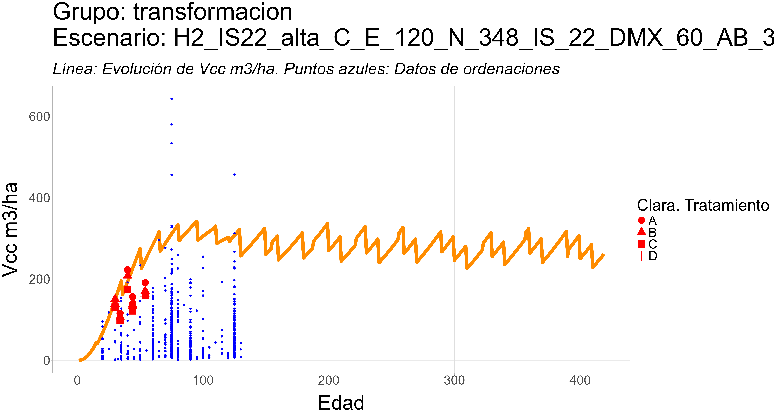

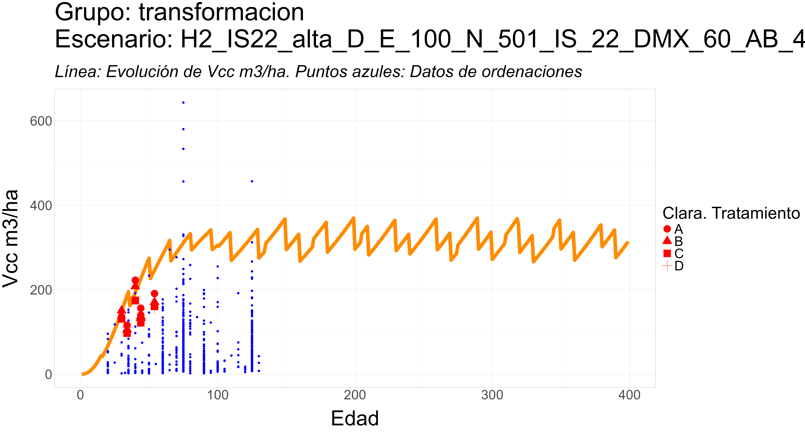

## Ejemplos de proyecto CO2Fix

Los conjuntos de escenarios que se quieren evaluar se agrupan en el formato “.co2” para que el cliente los pueda evaluar conjuntamente en el software CO2Fix. Un ejemplo de los escenarios que se incluyen en un proyecto de CO2Fix para la calidad IS13 se recoge en la Tabla 13 y en la Figura 6.

|  |  |  |  |  |  |  |  |  |
| --- | --- | --- | --- | --- | --- | --- | --- | --- |
| 1. Ejemplo de proyecto CO2Fix. Escenarios para la calidad IS13 con el escenario H2 de GoFagus como escenario base | | | | | | | | |
|  | **Escenario monte regular** | **Escenario monte irregular** | | | | | | |
|  | Tipo de masa | Edad | N inicial | Diam_max  (cm) | AB objetivo (m2) | Peso sobre AB  (%) | Rotación  (años) |
| **mortalidad_natural_IS13_alta_10000** | Mortalidad natural |  |  |  |  |  |  |  |
| **ref_monte_bajo_sin_clareos_IS13_alta_14418** | Monte bajo, rotación según CNPF |  |  |  |  |  |  |  |
| **conversion_bajo_IS13_alta_14418** | Conversión de monte bajo a H2 |  |  |  |  |  |  |  |
| **H5_IS13_alta_10000** | GoFagus H5 Bussines as usual |  |  |  |  |  |  |  |
| **H2_IS13_alta_10000** | GoFagus productivo desde densidad alta |  |  |  |  |  |  |  |
| **PC1_IS13_alta_14418** | Plan comarcal 1_1_8_17 |  |  |  |  |  |  |  |
| **Transformacion_H2_IS13_alta_A_E_95** | GoFagus H2 | A | 95 | 1288 | 60 | 25 | 20 | 10 |
| **Transformacion_H2_IS13_alta_A_E_95** | GoFagus H2 | A | 95 | 1288 | 60 | 40 | 20 | 10 |
| **Transformacion_H2_IS13_alta_B_E_70** | GoFagus H2 | B | 70 | 2750 | 60 | 25 | 20 | 10 |
| **Transformacion_H2_IS13_alta_B_E_70** | GoFagus H2 | B | 70 | 2750 | 60 | 40 | 20 | 10 |
| **Transformacion_H2_IS13_alta_C_E_185** | GoFagus H2 | C | 185 | 269 | 60 | 25 | 20 | 10 |
| **Transformacion_H2_IS13_alta_C_E_185** | GoFagus H2 | C | 185 | 269 | 60 | 30 | 20 | 10 |
| **Transformacion_H2_IS13_alta_D_E_165** | GoFagus H2 | D | 165 | 453 | 60 | 25 | 20 | 10 |
| **Transformacion_H2_IS13_alta_D_E_165** | GoFagus H2 | D | 165 | 453 | 60 | 40 | 20 | 10 |

1. 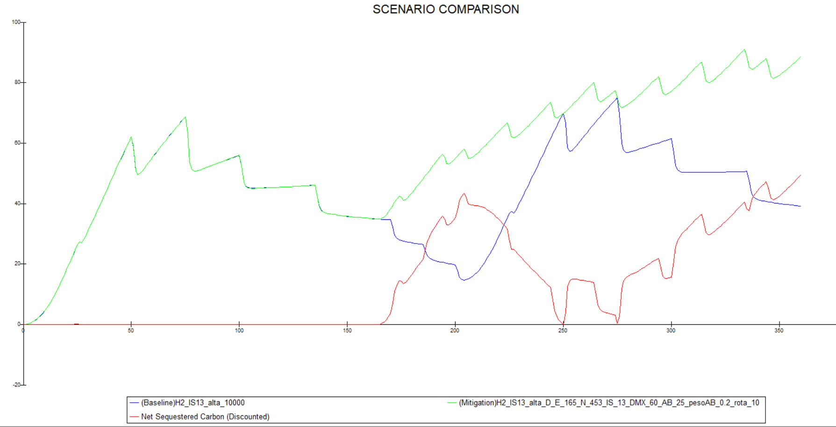Comparación de escenarios en un ejemplo del programa CO2Fix

# REFERENCIAS

Aigner, D., Lovell, C.A.K., Schmidt, P., 2023. Reprint of: Formulation and estimation of stochastic frontier production function models. J. Econom., Jubilee Issue - Celebrating our Fiftieth Anniversary: 1973--2023 234, 15–24. https://doi.org/10.1016/j.jeconom.2023.01.023

Bartelink, H., 1997. Allometric relationships for biomass and leaf area of beech (Fagus sylvatica L). Ann. Sci. For. 54, 39–50. https://doi.org/10.1051/forest:19970104

Bianchi, S., Siipilehto, J., Repola, J., Niemisto, P., Korhonen, K., Peltoniemi, M., Salminen, H., Hynynen, J., 2023. Individual tree basal area increment models suitable for different stand structures in Finland. For. Ecol. Manag. 549, 121467. https://doi.org/10.1016/j.foreco.2023.121467

Centre National de la Propiété Forestière, C., 2020. Itinéraires techniques de Fagus sylvatica.

Charru, M., Seynave, I., Morneau, F., Rivoire, M., Bontemps, J.-D., 2012. Significant differences and curvilinearity in the self-thinning relationships of 11 temperate tree species assessed from forest inventory data. Ann. For. Sci. 69, 195–205. https://doi.org/10.1007/s13595-011-0149-0

Coelli, T., Henningsen, A., 2020. frontier: Stochastic Frontier Analysis.

Elzhov, T.V., Mullen, K.M., Spiess, A.-N., Bolker, B., 2023. minpack.lm: R Interface to the Levenberg-Marquardt Nonlinear Least-Squares Algorithm Found in MINPACK, Plus Support for Bounds.

Gaztelurrutia, M.R., González, G.M., 2001. Modelo de simulación de claras en masas de Pinus sylvestris L., Monografías INIA. Instituto nacional de investigación y tecnología agraria y alimentaria.

Gertrudix, R.R.-P., Montero, G., Rio, M. del, 2012. Biomass models to estimate carbon stocks for hardwood tree species. For. Syst. 21, 42–52. https://doi.org/10.5424/fs/2112211-02193

Gobierno de Navarra, Genea Consultores, Bautista, I., n.d. Contenidos para una publicación divulgativa sobre ensayos de claras en Fagus sylvatica L. y Pinus nigra Arn. subsp. nigra en Navarra.

Gorgoso-Varela, J.J., Ponce, R.A., Rodríguez-Puerta, F., 2021. Modeling Diameter Distributions with Six Probability Density Functions in Pinus halepensis Mill. Plantations Using Low-Density Airborne Laser Scanning Data in Aragón (Northeast Spain). Remote Sens. 13, 2307. https://doi.org/10.3390/rs13122307

Grupo Operativo Fagus, 2023. Resultado finales del proyecto Grupo Operativo FAGUS.

Inventario Forestal Nacional [WWW Document], n.d. . Minist. Para Transic. Ecológica El Reto Demográfico. URL https://www.miteco.gob.es/es/biodiversidad/temas/inventarios-nacionales/inventario-forestal-nacional.html (accessed 5.22.24).

Koenker, R., 2023. quantreg: Quantile Regression.

Madrigal, A., Gobierno de Navarra * Fondo de Publicaciones, Puertas, F., Millán, J.M., Navarra (Comunidad Autónoma) Departamento de Agricultura, G. y M., 1992. Tablas de Produccion Para Fagus Sylvatica l en Navarra, Serie Agraria Series. Gobierno de Navarra * Fondo de Publicaciones.

Masera, O.R., Garza-Caligaris, J.F., Kanninen, M., Karjalainen, T., Liski, J., Nabuurs, G.J., Pussinen, A., de Jong, B.H.J., Mohren, G.M.J., 2003. Modeling carbon sequestration in afforestation, agroforestry and forest management projects: the CO2FIX V.2 approach. Ecol. Model. 164, 177–199. https://doi.org/10.1016/S0304-3800(02)00419-2

Montero, G., Ruiz-Peinado, R., Muñoz, M., 2005. Producción de biomasa y fijación de CO2 por los bosques españoles, Monografías INIA. Serie forestal. INIA - Instituto Nacional de Investigación y Tecnología Agraria y Alimentaria.

Office National des Forêts, Fundación Hazi, 2022. GUÍA DE LA SELVICULTURA DEL HAYA - MACIZO PIRENAICO.

R Core Team, 2023. R: A Language and Environment for Statistical Computing. R Foundation for Statistical Computing, Vienna, Austria.

Schelhaas, M.J., van Esch, P.W., Groen, T.A., de Jong, B.H.J., Kanninen, M., Liski, J., Masera, O., Mohren, G.M.J., Nabuurs, G.J., Palosuo, T., Pedroni, L., Vallejo, A., Vilén, T., 2004. CO2FIX V 3.1 - A modelling framework for quantifying carbon sequestration in forest ecosystems. ALTERRA Report 1068.

Serrada Hierro, R., 2011. Apuntes de selvicultura. Fundación Conde del Valle de Salazar, Madrid.

Servicio de Montes. Gobierno de Navarra, NIK-GAN, 2015. Plan General Comarca Pirenaica.

Sharma, R.P., Štefančík, I., Vacek, Z., Vacek, S., 2019. Generalized Nonlinear Mixed-Effects Individual Tree Diameter Increment Models for Beech Forests in Slovakia. Forests 10, 451. https://doi.org/10.3390/f10050451

Trifković, V., Bončina, A., Ficko, A., 2023. Density-dependent mortality models for mono- and multi-species uneven-aged stands: The role of species mixture. For. Ecol. Manag. 545, 121260. https://doi.org/10.1016/j.foreco.2023.121260